2021年2月4日
PRESS RELEASE
有限会社ハッピービジョン
アート作品「KAWAII ART」通販サイト、コロナ禍で受注が大幅増加
デジタルコミュニケーションの強化で、シニア顧客層のニーズに応える

絵画アート通信販売の(有)ハッピービジョン（香川県三豊市、社長：安藤恵）の、「ＫＡＷＡＩＩ ＡＲＴ」作品の販売が、昨年来好調に推移しています。コロナ禍で「明るい気持ちになる」「前向きになれる」ものを求める方が増えるとともに、当社が取り組む、デジタル機器やネット通販に不慣れな方への細かな対応が奏功しているものと思われます。
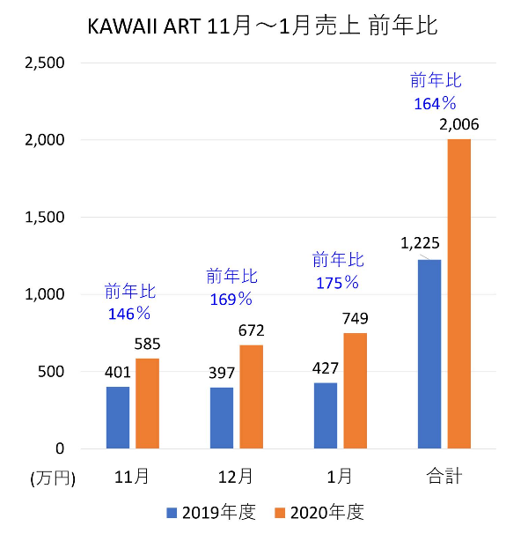
■コロナ禍で、ネット販売が好調、11月～1月は前年比164％
今、社会におけるデジタル化が加速しています。特に新型コロナ禍をきっかけにインターネットで買い物をする人が増え、ネットショッピングの利用世帯は5割、高齢者世帯でも3割を超えたと言われます（※1）。
そんな中、当社ではネット通販に不慣れな方やシニアの方も注文がしやすいよう、自社通販サイトの改善、LINEを活用したお客様サポートなどをスタート。不慣れなお客様が気軽にお問い合わせいただけるような環境づくりを積極的に行ってきました。これにより昨年からネット注文が大幅増加。11月～1月の売上は、対前年比164％となりました。

■デジタルコミュニケーションで顧客の心をつかむ
「ＫＡＷＡＩＩ ＡＲＴ」スマホ用サイト
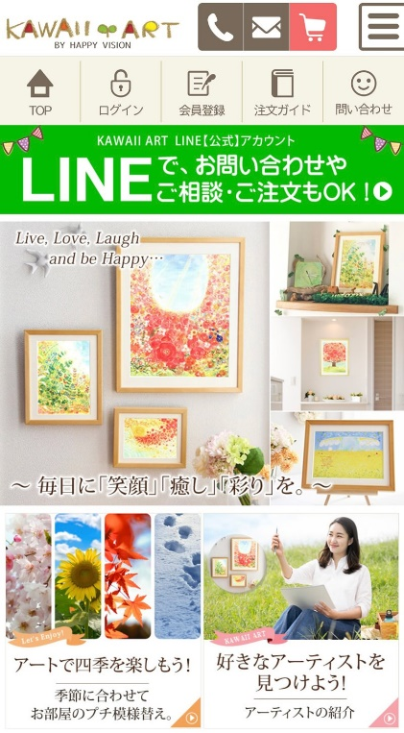
「KAWAII ART」は、人のつながりや幸せをテーマに、様々なメッセージを身近な自然などに重ねた作品で、シニアの方から「自宅に飾る」「子や孫、知り合いに贈る」などの注文も多くいただきます。
それでも高齢者の中には「ネットで買い物をしたいがHPの見方や注文の仕方がわからない」という方が依然として多数おられます。当社は元々IT会社であり、独自の通販システムを構築し、集客・運営も自社で行っていますので、より広い層のニーズに応えるために、デジタル技術を使った様々な工夫を取り入れてきました。
たとえば、高齢者やネット初心者でもスマホでのLINEアプリの利用率は高い（※2）ので、昨年１０月からLINEを通したお客様サポートを始めました。LINEのトーク機能を使い、お客様からの購入前の相談や注文の受付、購入後のサポートなどにきめ細かく対応することで、シニア層のデジタル機器に弱い方も利用しやすくしています。
また、自社内で独自のマネージメントシステム（顧客・受注・製造・品質・出荷などの管理や売り上げ分析など）を開発し、効率化・生産性向上を図り、CS（顧客満足）とES（社員満足）の向上につなげています。
そのほか、お客様の声をもとにした新規商品開発や、Instagram、blogなどでの情報発信により新たな顧客層を広げるためにもデジタルをフル活用して取り組んでいます。
（※1）2020年9月総務省家計消費状況調査より
（※2）６０代は約61.1％、７０代は46.2％ ２０２０年１月NTTドコモ調査より
■地方発・中小企業のデジタルビジネスのモデルに
政府は２０２０年をデジタル元年として、デジタル庁の創設や高速通信網の整備などを進めています。折しもコロナ禍の影響で在宅勤務や遠隔会議、ワーケーションなど、デジタルを活用した働き方が広がっていますが、当社は香川県の三豊市から、デジタル技術を活用して日本全国、さらに世界に向けてビジネスを進めています。
女性ばかり５名(正社員1名、パート3名、代表1名)のスタッフで、週休３日制などの新しい働き方も取り入れています。今後さらにデジタル活用で効率を高めるなど、地方中小企業の新しいデジタルビジネスのモデルを創りながら、さらに飛躍していきたいと考えています。

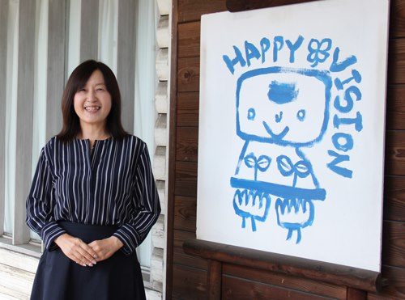
【代表者 安藤恵より】
「KAWAII ART」は、飾ったその場が明るく、心温まる場所になるように、モチーフや色合いにもこだわり、その時々、見る人により様々な情緒を与える絵となっています。今後は、作品の種類をさらに増やし、Webサイトの情報発信やデジタルでのコミュニケーションを充実させて、日本全国の多くの方々に「KAWAII ART」をお届けできるよう、態勢を整えていく方針です。

【ハッピービジョンについて】
２００５年にIT会社として設立。香川の地域情報サイトの企画・運営、企業向け情報管理システムの開発、企業イメージ戦略としてレンタルキャラクター事業を経て、２０１３年より自社ブランド「KAWAII ART」を立ち上げ、アートのネット通販事業をスタート。現在、国内外８名のアーティストと共に、子供から年配の方まで楽しめるアート商品の企画・開発、通販サイト運営、WEBマーケティング、商品の製造まで自社で行っています。また、この事業を通じて、アートの生活文化への普及（大衆化）にも取り組んでいます。

《会社概要》〒767-0032三豊市三野町下高瀬1255-3／代表取締役：安藤恵／設立：2005年3月
インターネット通信販売（自社サイト、楽天、Yahoo、Ａmazon日本、Ａｍａｚｏｎアメリカ）
Webマーケティング 等
電話：0875-73-3281 FAX：0875-73-3282 メール:info@happy-vision.co.jp
Webサイト：https://www.kawaii-art.jp/

《問い合わせ先》ハッピービジョン 担当：安藤・清水 電話：0875-73-3281（休日：水・土・日・祝）
※メディアの方からのお問い合わせは携帯電話080-4037-4116（安藤）でもお受けします。

